Министерство науки и высшего образования РФ

Пензенский государственный университет

Кафедра «Вычислительная кафедра»

**ОТЧЕТ**

по лабораторной работе №9

по курсу «Логика и основы алгоритмизации в инженерных задачах»

на тему «Поиск расстояний в графе»

Выполнили:

студенты группы 23ВВВ4

Беглов И. В.

Тинчурин Д. А.

Приняли:

Юрова О. В.

Деев М. В.

Пенза 2024

**Название**

Поиск расстояний в графе.

**Цель работы**

Реализация алгоритма поиска расстояний в графе на основе обходов в глубину и ширину.

**Лабораторное задание**

### Задание 1

1. Сгенерируйте (используя генератор случайных чисел) матрицу смежности для неориентированного графа *G*. Выведите матрицу на экран.
2. Для сгенерированного графа осуществите процедуру поиска расстояний, реализованную в соответствии с приведенным выше описанием. При реализации алгоритма в качестве очереди используйте класс **queue** из стандартной библиотеки С++.

**3.**\* Реализуйте процедуру поиска расстояний для графа, представленного списками смежности.

### Задание 2*

1. Реализуйте процедуру поиска расстояний на основе обхода в глубину.
2. Реализуйте процедуру поиска расстояний на основе обхода в глубину для графа, представленного списками смежности.
3. Оцените время работы реализаций алгоритмов поиска расстояний на основе обхода в глубину и обхода в ширину для графов разных порядков.

**Пояснительный текст к программе**

В алгоритме BFS создается пустая очередь, в которую помещается исходная вершина, из которой начат обход. Расстояние до этой вершины устанавливается равным 0.

Далее итерационно, пока очередь не опустеет, из нее извлекается первый элемент, который становится текущей вершиной. Затем в цикле просматривается v-я строка матрицы смежности графа G(v,i). Как только алгоритм встречает смежную с v не посещенную вершину , эта вершина помещается в очередь и для нее обновляется вектор расстояния . Расстояние до новой i-й вершины вычисляется как расстояние до текущей v-й вершины плюс 1 (так как ребра графа не взвешенные).

Назначение отдельных операторов программы указывается в виде комментариев. Программа завершает свою работу после нажатия на любую клавишу на клавиатуре.

**Результат выполнения программы**

Результат работы программы представлен на рис. 1-2.

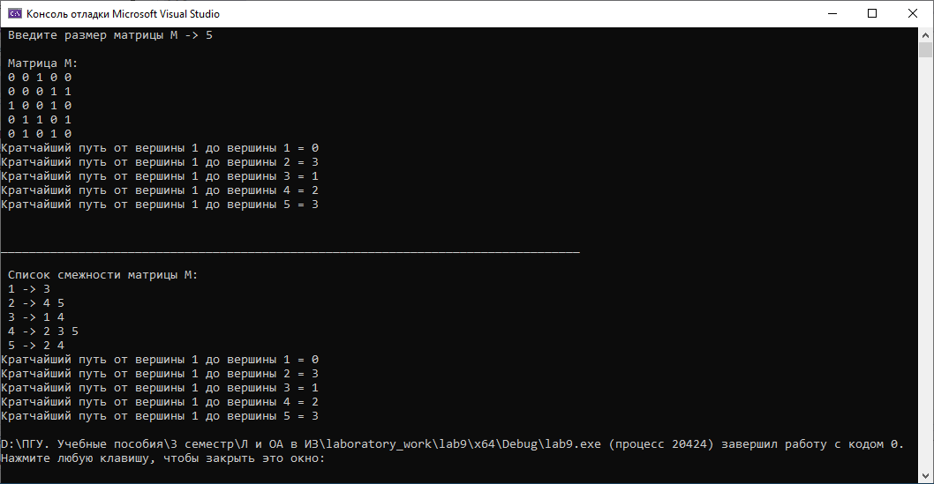

Рисунок 1 – алгоритм поиска расстояний в графе на основе обхода в ширину

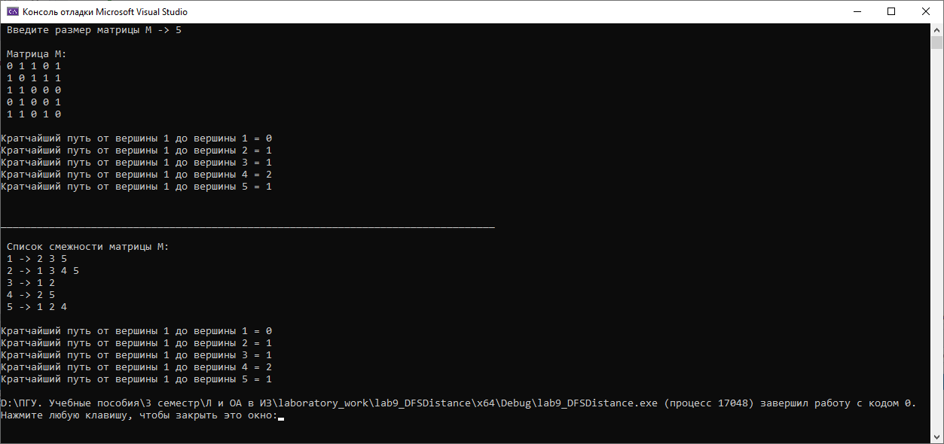

Рисунок 2 – алгоритм поиска расстояний в графе на основе обхода в глубину

**Оценка времени работы**

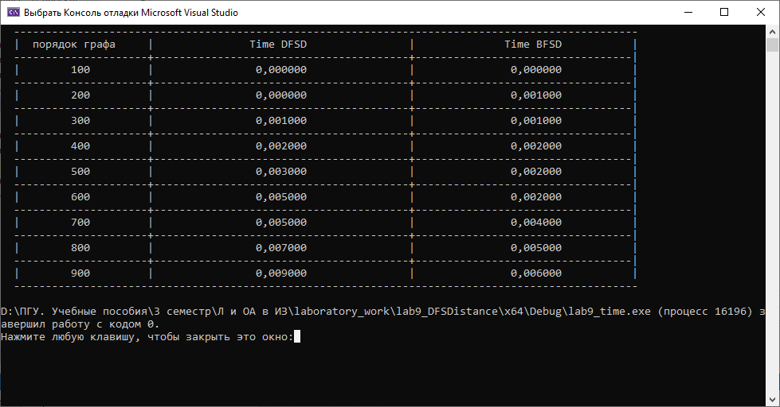

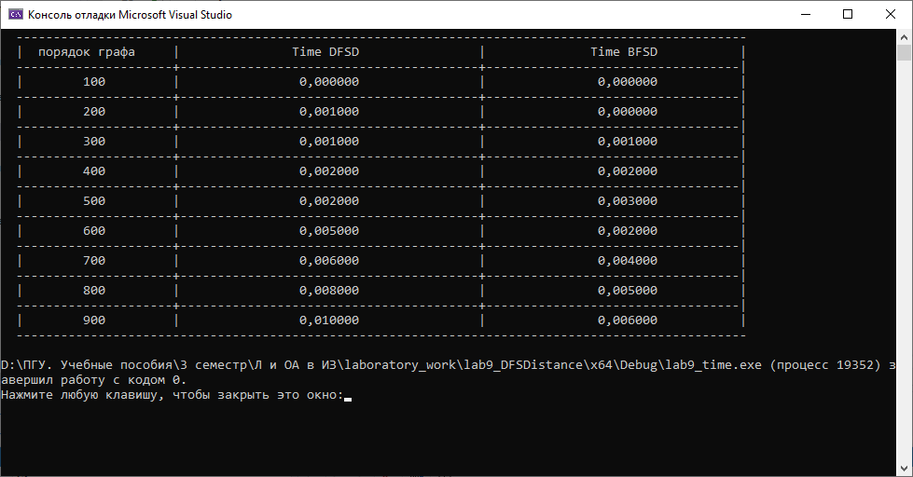

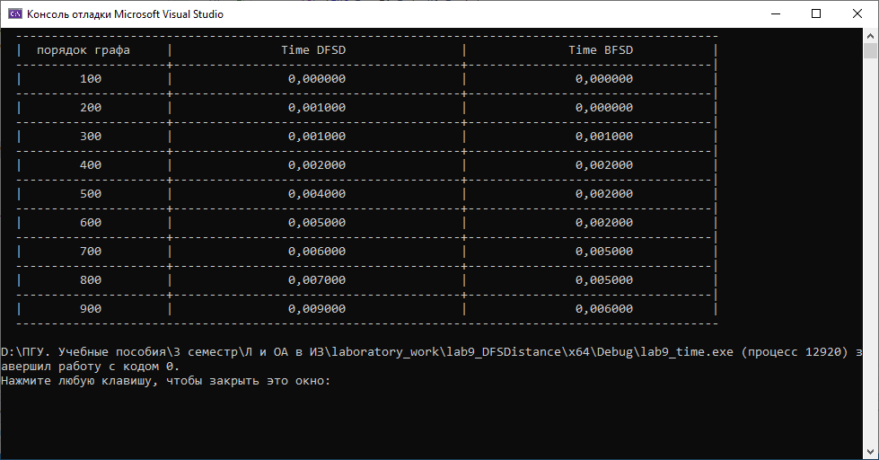

**Выводы**

В ходе выполнения лабораторной работы была разработана на языке Си программа, осуществляющая поиск кратчайших расстояний в графе на основе обходов в ширину и в глубину.

Также была проведена оценка времени работы алгоритмов поиска расстояний на основе обхода в глубину *DFSD* и обхода в ширину *BFSD* для графов разных порядков. Работа алгоритма поиска расстояний на основе обхода в ширину *BFSD* эффективнее, так как *BFS* - это метод обхода, при котором сначала проходим по всем узлам на одном уровне, прежде чем перейти к следующему уровню.